НАЦІОНАЛЬНИЙ ТЕХНІЧНИЙ УНІВЕРСИТЕТ УКРАЇНИ

“КИЇВСЬКИЙ ПОЛІТЕХНІЧНИЙ ІНСТИТУТ імені ІГОРЯ СІКОРСЬКОГО”

Лабораторна робота №4

**Списки**

Виконав

Студент групи ДК-61

Кивгило В.М.

Перевірив

Ст. Вик. Губар В. Г.

Київ 2017

***Завдання****:*

* Вивести елементи списку в прямому та зворотньому порядку порядку по два рази

*Посилання на Codebase: https://github.com/sgubar/2017/tree/master/dk61/Kivgilo/LW4*

Main.c

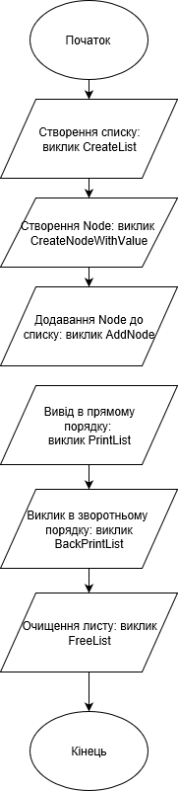

CreateList

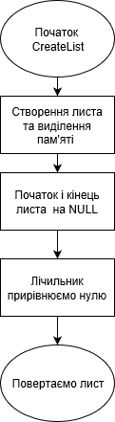

CreateNode

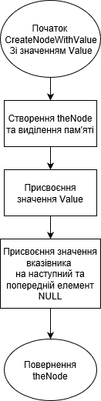

AddNode

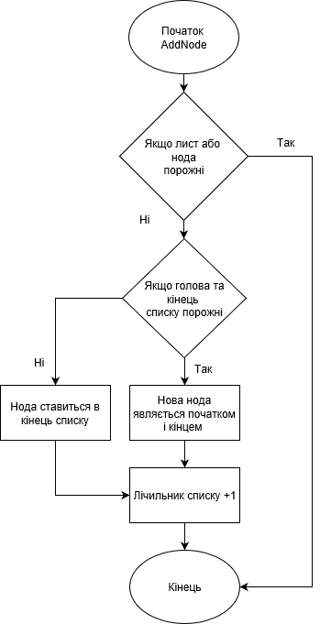

NodeAtIndex

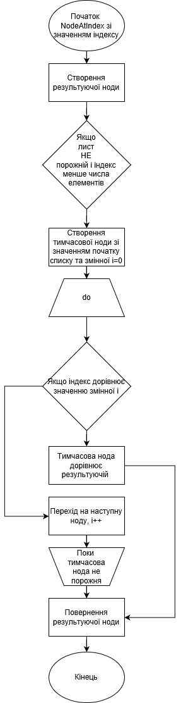

PrintList

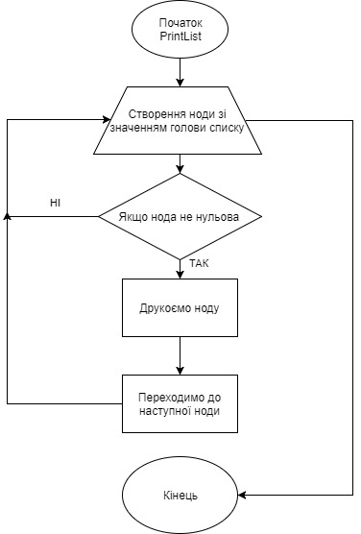

BackPrintList

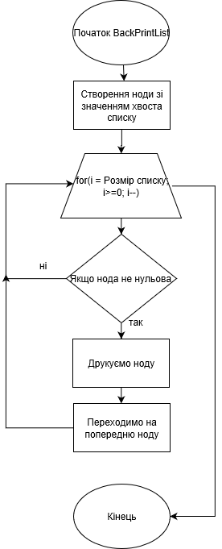

FreeList

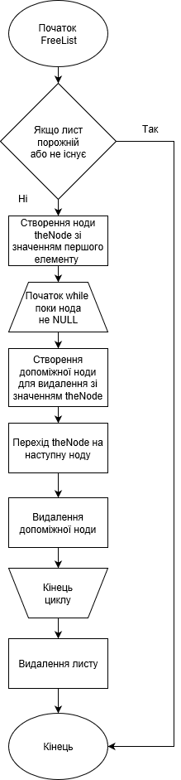

FreeNode

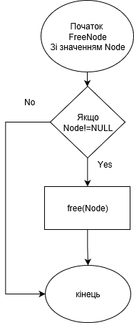

Висновок:В даній роботі я працював з двохзв’язним списком котрий я мав подати в прямому та зворотньому вигляді. Дане мені завдання було виконано мною в повній мірі, я навчився працювати саме з двохзв’язним списком адже таке завдання несло в собі розуміння різниці між однозв’язним та двохзв’язним списком. Різниця полягала в тому, що двозв’язний список має посилання як на наступний так і на попередній елемент в списку на відміну від однозв’язного який має лише на наступний, що дало змогу більш раціонально виконати поставлене завдання.